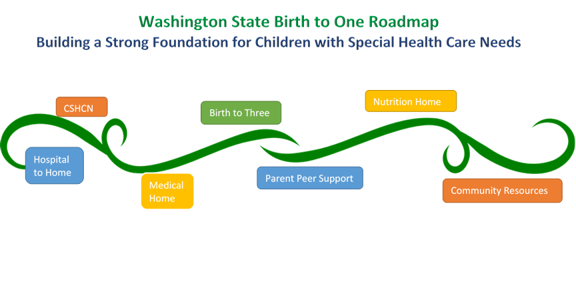 Birth to One (Nacimiento Hasta Un Año)  
Red de Colaborativa Innovación y Mejoramiento Para Niños con Necesidades Médicos Complejos del Estado de Washington (CMC CoIIN)

¿De qué se trata el programa Birth to One?

Es una red de organizaciones que proveen apoyo a padres, atención primaria/cuidado de salud, nutrición y alimentación, y apoyos locales para niños con necesidades médicos complejos (CSHCN sus siglas en ingles). Este programa fue cuidadosamente diseñado para las familias de recién nacidos después de salir de alta del hospital. Reconocemos que el proceso de navegar por los diferentes servicios disponibles para su niño puede ser un proceso complicado. Estamos aquí para ayudarles.

¿Quién lo puede recibir?

Los bebés hasta los 4 meses con necesidades médicas especiales.

Lo que haremos por usted:

Las familias recibirán por escrito un documento (“roadmap”) de los servicios actuales y futuros que su niño recibirá que incluye la información de contacto y una descripción de cada servicio. Así funciona:

* Cuando usted se inscribe, una Coordinadora de Recursos Comunitarios se comunicará para conocer mejor a su niño y a su familia.

Esta programa ha terminado desde 7/31/21. Para mas información, por favor contacta [Nathan.Goldbloom@  
seattlechildrens.org](mailto:Nathan.Goldbloom@seattlechildrens.org) o   
SCH [[Cloud Care](https://www.seattlechildrens.org/research/centers-programs/child-health-behavior-and-development/labs/desai-lab/)](https://www.seattlechildrens.org/research/centers-programs/child-health-behavior-and-development/labs/desai-lab/)

* Usted recibirá un documento personalizada de los servicios que su niño está recibiendo.
* Los pondremos en conecto con otros servicios y recursos que solicitan
* Nuestro plan es comunicarnos periódicamente con usted para mantener un documento actualizado y verifica lo que esta valioso y cuáles son los espacios para mejoramiento.

Lo que le pedimos:

* Permítanos hablar con el equipo de cuidado de su niño para asegurarnos de que hay buena comunicación y saber si siente que valoran su papel como padre o cuidador. A medida que seguimos el crecimiento de su niño, hablaremos con usted acerca de lo que está dando resultado y de lo que se puede mejorar.
* Responda a las preguntas específicas sobre los servicios que su niño recibe y de otros servicios que puede necesitar a lo largo del proceso. De esta manera, el equipo de cuidado del niño se asegura de atender a sus necesidades.
* Participe en la encuesta nacional que mide los problemas y las mejoras con el objetivo de ayudar a más niños y familias como la suya.
* Acepte nuestra compensación de 25$ cada encuesta como agradecimiento por su tiempo y participación.

¿Qué es el Hogar Médico?

A veces es la clínica de su Pediatra, doctor de cabecera, o doctor de atencion primaria. Son los doctores y enfermeras que mejor conocen a su niño y a su familia, los que lo ven en las citas de rutina y los que le ayudan a saber qué hacer cuando su niño se enferma. Trabajarán con usted para planear los cuidados médicos de su niño, informarle acerca de los programas más útiles, ayudarle a encontrar los mejores especialistas y equipamiento médico. El hogar médico no es un edificio ni un lugar, sino que alcanza más allá de las paredes del consultorio de su doctor. El hogar médico crea una sociedad entre especialistas clínicos, su familia y los recursos comunitarios.

¿De qué se trata Children with Special Health Care Needs/Public Health Nursing? (Necesidades Médicas Especiales / Enfermera de Salud Pública)

Todos los niños, desde que nacen hasta los 18 años y tienen riesgo de un retrasar de desarrollo o una necesidad especial, pueden recibir asistencia para coordinar los cuidados médicos, sin importar sus ingresos. Generalmente, los servicios los provee el departamento de salud pública local y se los pueden ofrecer mediante llamadas telefónicas o visitas limitadas, a domicilio o comunitarias. Este servicio es distinto en cada condado.

¿De qué se trata el Programa de Intervención Temprana (Birth to Three)?

También llamado B-3, Programa de Intervención Temprana (Early Intervention), DDA o ESIT. Programa de Intervención Temprana (Birth to Three) es para niños con necesidades especiales, desde el nacimiento hasta los tres años de edad. Algunos niños, debido a condiciones médicos de nacimiento, necesidades especiales o retraso en el desarrollo, pueden tener riesgo de no cumplir un indicador del desarrollo que la mayoría de los niños pueden hacer a una edad determinada. Con esta intervención temprano, los niños pueden aprovechar al máximo las capacidades y habilidades que se desarrollan en los primeros años. La familia también desempeña un papel fundamental en el desarrollo del niño. Estos servicios ayudan a la familia para que su niño tenga un desarrollo saludable. Están diseñados para que los niños pequeños sean activos, independientes y se puedan desenvolver en varias situaciones: en el hogar, la guardería, prescolar y en la comunidad en general. Recibirá una llamada de una de las agencias para conocer a su niño y preparar una evaluación que determine las terapias que necesita: del habla y lenguaje, ocupacional, física y/o terapia alimenticia. La agencia también le puede designar un coordinador que se llama “Family Resource Coordinator” o “Coordinador/a de Recursos Familiares”, para ayudar accesar recursos en su comunidad.

¿De qué se trata el Hogar Nutricional?

También llamada Nutrition Home. Los niños con necesidades médicas especiales tienen más riesgo de tener problemas relacionados con la nutrición y alimentación. En aproximadamente 40% de los casos hay factores de riesgo nutricional para los que pueden recibir ayuda de un dietista. Estos servicios de prevención, como las evaluaciones para identificar problemas, pueden asegurarse de que el niño esté bien alimentado, sea sano, participe en programas educativos, en terapias y se desempeñe mejor en todas sus actividades.

¿De qué se trata el programa de apoyo, Padre a Padre (Parent Support)?

El apoyo de otros padres con niños con necesidades parecidas puede ayudar a hacer frente a las situaciones más difíciles. Parent to Parent o P2P (padre a padre) es un servicio que le puede conectar con otros padres que se ofrecen como voluntarios y que tienen niños con el mismo diagnóstico o uno parecido.

¿Cuáles son los recursos comunitarios?

Son las agencias que proveen servicios complementarios para niños con necesidades médicas especiales y sus familias. Ayudan con ciertas necesidades, ya sea referencias para solicitar algún servicio, asistencia habitacional, información educativa médica, defensoría cultural, transporte, asistencia financiera o nutricional y otras necesidades básicas.